苏州科技大学
实验室压力气瓶安全使用管理规定
为了保护人身和财产的安全，保证压力气瓶的安全使用，根据《特种设备安全监察条例》、
《气瓶安全监察规定》，结合学校实验与设备管理处相关实验室安全管理规定，苏州科技大学制定该实验室压力气瓶安全使用管理规定。

一.压力气瓶的管理范围
- 本规定适用于正常环境温度（-40～60℃）下使用的、公称工作压力大于或等于 0.2MPa
（表压）且压力与容积的乘积大于或等于 1.0MPaL 的盛装气体、液化气体和标准沸点等于或低于 60℃的液体的气瓶。
- 本规定适用苏州科技大学所有教学实验室、各相关科研实验室
- 本规定适用于苏州科技大学全体在职教职员工、全体在读学生、离退休后仍需进实验室的人员、各科研实验室有合作关系的临时工作人员、设备维护检修人员、各类气瓶及充装压缩气体供货商等相关人员。
三.压力气瓶使用的基本条件
- 使用实验室责任教师为该室内钢瓶（或对气瓶间或室外定点放置的钢瓶）的第一责任人，同时实验室还必须有专人负责气瓶的日常安全工作；
- 在实验中心总体气瓶安全使用管理规定的基础上制定针对该钢瓶的相应的安全管理制度，并组织室内所有人员认真学习中心的管理规定和国家相关法规及熟知目标气瓶的安全操作规范；
- 使用实验室制定事故应急处理措施，使用人员有必要的安全保护措施，操作钢瓶时实验室至少有两人在场；
- 实验室责任人定期对使用人员进行安全技术教育。
四.压力气瓶使用规定
- 使用实验室在购买或租用压力气瓶必须通过学校实验室与设备管理处的物质供应科领用或购买，任何人不得通过其他途径或私自购买压力气瓶或气体。如有特殊要求的气瓶或气体如易燃、有毒气体必须通过物资供应科报备，提供供货商相应资质，在购买后必须通过物资供应科验收后才能进入实验室。
五.压力气瓶的搬运、存放和使用时应注意事项
- 气瓶使用应实行使用登记制度，及时填写使用登记。
- 验收钢瓶时，如发现有严重腐蚀、损伤或对其安全可靠性有怀疑时，应退回供应商。库存和停用时间超过一个检验周期的气瓶（惰性气体钢瓶检验周期为5年，可燃气体为3年，有毒气体为2年），应及时联系供应商处理，查询方法详见【附录】。
- 在搬动存放气瓶时，旋紧安全帽，以保护开关阀，防止其意外转动和减少碰撞。
- 搬运气瓶时，一般用特别的担架或专用小推车，也可以用手平抬或垂直转动。但决不允许用手搬着开关阀移动，不允许气瓶平放在地面滚动搬运。
- 实验室在接收气瓶前必须对气瓶标识符合安全规范、在有效期内、有安全帽等进行详细检查，不符合安全规范的气瓶或有泄漏迹象的气瓶应禁止进入实验室。
- 压力气瓶上选用的减压器要分类专用，安装时螺扣要旋紧，防止泄漏；开、关减压器和开关阀时，动作必须缓慢；使用时应先旋动开关阀，后开减压器；用完后，先关闭开关阀，放尽余气后，再关减压器。切不可只关减压器，不关开关阀。
- 使用压力气瓶时，操作人员应站在与气瓶接口处垂直的位置上。操作时严禁敲打撞击，并经常检查有无漏气，应注意压力表读数。
- 气瓶必须联接压力减压器，经降压后，再流出使用，不要直接联接气瓶阀门使用气体，如特殊用途需要直接联接气瓶时，必须使用装置上有专用调节阀门或控制器。各种气体的调节器及配管不要混乱使用，使用氧气时要尤其注意此问题，否则可能发生爆炸。最好配件和气瓶均漆上同一颜色的标志。
- 安装减压器、配管等，要用绝对合适的。如不合适，绝不能用力强求吻合， 接合口不要放润滑油，不要焊接。安装后，试接口，不漏气方可使用。联接时应保持阀门清洁，防止砂砾、秽物或污水等侵入阀门套管，引起漏气。清理时，必须由有经验的人慢慢开阀门，排出少量气冲走污物，操作人员应稍远离气瓶阀门。
- 气瓶不要和电器电线接触，以免发生电弧，使瓶内气体受热发生危险。
- 氧气瓶或氢气瓶等，应配备专用工具，并严禁与油类接触。操作人员不能穿戴沾有各种油脂或易感应产生静电的服装手套操作，以免引起燃烧或爆炸。
- 可燃性气体和助燃性气体瓶，与明火的距离应大于十米（确难达到时，可采取隔离等措施）。
- 硫化氢、一氧化碳等剧毒气体或有毒气体使用实验室必须具备泄漏报警装置和自动应急保护措施，操作人员必须经过专业培训和佩戴必要的防护措施。
- 使用后的气瓶，应按规定留 0.1Mpa 以上的残余压力。可燃性气体应剩余 0.2Mpa～
0.3Mpa；氢气应保留 2Mpa 以上，以防重新充气时发生危险，不可用完用尽。
- 各种气瓶必须定期进行技术检查。充装一般气体的气瓶三年检验一次；如在使用中发现有严重腐蚀或严重损伤的，应提前进行检验。
- 气瓶应贮存于通风阴凉处，不能过冷、过热或忽冷忽热，使瓶材变质。也不能暴于日光及一切热源照射下，因为暴于热力中，瓶壁强度可能减弱，瓶内气体膨胀，压力迅速增长，可能引起爆炸
- 气瓶附近，不能有还原性有机物，如有油污的棉纱、棉布等，不要用塑料布、油毡之类盖，以免爆炸。

六.钢瓶相关知识
- 钢瓶肩部，必须有用钢印打出下述标记：制造厂、制造日期、气瓶型号、工作压力、气压实验压力、气压实验日期及下次送验日期、气体容积、气瓶重量。
- 钢瓶必须按规定有明显的气瓶标志（下表）。

各种气体钢瓶标志
气体类别 | 瓶身颜色 | 字样 | 标字颜色 | 腰带颜色
氮气 | 黑 | 氮 | 黄 | 棕
氧气 | 天蓝 | 氧 | 黑 | /
氢气 | 深绿 | 氢 | 红 | 红
压缩空气 | 黑 | 压缩空气 | 白 | /
氨 | 黄 | 氨 | 黑 | /
二氧化碳 | 黑 | 二氧化碳 | 黄 | 黄
氦气 | 棕 | 氦 | 白 | /
氯气 | 草绿 | 氯 | 白 | /
石油气体 | 灰 | 石油气体 | 红 | /

附录：
气瓶信息查询---生产日期、下检日期、报废日期查询
方法一：直接看钢印法
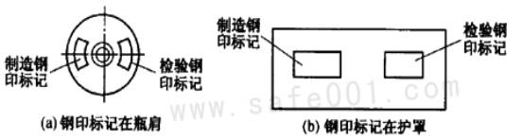
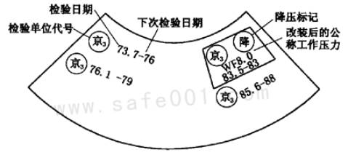
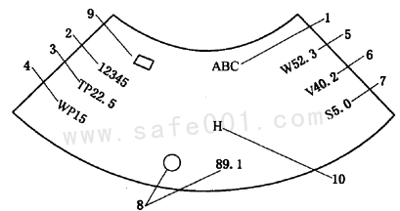
图1 气瓶钢印标志
图中标记含义：1—气瓶制造单位代号；2—气瓶编号；3—水压试验压力，MPa；4—公称工作压力，MPa；5—实际重量，kg；6—实际容积，L；7—瓶体设计壁厚，mm；8—制造单位检验标记和制造年月；9—监督检验标记；10——寒冷地区用气瓶标记

方法二：扫描二维码法
现有钢瓶自带二维码，可用手机扫描钢瓶顶端的二维码标签，可显示生产日期、下次检验日期、报废日期。

